３年 「火事からくらしを守る」 （ 11～12月 ７時間 ）

（１）小単元の目標…この単元は学習指導要領の内容(３)ア（ア）（イ），イ（ア）に基づいて行う。
火災から地域の人々の安全を守る働きについて，施設・設備などの配置，緊急時への備えや対応などに着目して，見学・調査したり地図などの資料で調べたりして，まとめることで関係機関や地域の人々の諸活動を捉え，相互の関連や従事する人々の働きを考え，表現することを通して，消防署などの関係機関は，地域の安全を守るために，相互に連携して緊急時に対処する体制を取っていることや，関係機関が地域の人々と協力して火災の防止に努めていることを理解するとともに，学習したことを基に地域や自分自身の安全を守るために自分たちにできることなどを考えようとする。
（２）評価規準
知識・技能 | 思考力・判断力・表現力等 | 主体的に学習に取り組む態度
・施設・設備などの配置，消防署による緊急時への備えや対応などについて見学・調査したり地図などの資料で調べたりして，必要な情報を集め，読み取り，関係機関や地域の人々の諸活動を理解している。  ・調べたことを地図や図表などにまとめ，関係機関が地域の人々と協力して火災の防止に努めていることを理解している。 | ・施設・設備などの配置，緊急時への備えや対応などに着目して，問いを見いだし，関係機関や地域の人々の諸活動について考え，表現している。  ・連携・協力している関係機関の働きを比較・分類，または結び付けて，相互の関連や従事する人々の働きを考えたり，学習したことを基に地域や自分自身の安全を守るために自分たちにできることなどを考え，選択・判断したりして，適切に表現している。 | ・地域の安全を守る働きについて，予想や学習計画を立てたり，見直したりして，主体的に学習問題を追究し，解決しようとしている。  ・学習したことを基に地域や自分自身の安全を守るために自分たちにできることなどを考えようとしている。

（３）知識の構造図

中心概念
まとめる
消防署をはじめとする関係機関は，相互に連携し，地域の人々に様々な働きかけをしながら，火災の防止に努めるとともに，火災が起きたときに緊急に対処する体制をとっている。❼

具体的知識
・消防士は、火事が起きたときに迅速に対応するため，日頃から火事に対応するための訓練を行っている。❸

・消防団は、消防署と連携しながら火事に備えて訓練したり、防火を呼びかけたりしている。 ❻

・地域の人々は、消防署をはじめとする様々な施設や関係機関の防火に関する情報などをもとに、日頃から防火に関する取り組みを行うことが大切である。❽
・火事が起きたとき、通信指令室は一一九番の電話を受けると、正確に情報を把握し、様々な関係機関に働きかけている。
❹
・火事が起きると、わずかな時間で消防自動車が現場に到着して消火活動を行うとともに、様々な人々が活動している。❶
・まちには様々な消防施設が設置されており、火事などの災害が起きたときのために、避難場所も定められている。 ❺

・火の用心のポイント
・防火ポスター

・一一九番
・消防自動車
・消火活動

・通信指令室
・救急車
・けいさつ

・訓練・点検
・防火服

・消防しせつ
・消火せん
・ひなん場所
・消防団
・消火訓練
・火災予防運動

用語・語句

問題解決的な学習の過程
つかむ
調べる
いかす

（４）指導計画
学習  過程 | 主発問  主な学習活動・内容 | □指導上の留意点  ☆評価計画 |  | 資料
学習問題をつかむ（２時間） | 火事が起きたときには，どうやって火を消していくのでしょうか。❶  - イラストやグラフを見て，読み取ったことや疑問に思ったことを発表し，学習問題をつくる。  学習問題 消火活動をしたり，火事が起きないようにしたりするために，どのような人々がどのような働きをしているのでしょうか。 | □「まなびのポイント」を活用して，観点を明確にしながら資料（イラスト）を読み取らせる  ☆地域の安全を守る働きについて，予想や学習計画を立てたり，見直したりして，主体的に学習問題を追究し，解決しようとしている。  《主体的に学習に取り組む態度》 |  | ・火事が起きた時の様子（イラスト）  ・市の人口の変化  ・市の火事の数の変化（棒グラフ）
 | 学習問題について予想し，学習計画を立てましょう。❷  ①前時の学習を想起して学習問題を確認し，今後の「学習の進め方」を把握する。  ②見学の計画を立て，見学メモ（校外学習のしおり等）に整理する。  消防しょの人たちは，火事が起きたときのためにどのようなことをしているのでしょうか。❸ | □「わたしたちのまち仙台」や教科書を見て，消防士の仕事や消火に使われる道具等について，見学したいことを事前にまとめさせる。  ☆施設・設備などの配置，緊急時への  備えや対応などに着目して，問いを見  出し，関係機関や地域の人々の諸活動について考え表現している。  《思考力・判断力・表現力等》 |  | ・学習の進め方  ・ワークシート
学習問題について調べる（４時間）… 見学❸  調べる（８時間） | - 見学メモをもとに，消防士の仕事や，消火活動に使う道具等について調べる。  ②見学メモだけでなく，インタビューやパンフレットから得た情報も合わせて，わかったことを整理する。  消防士は，火事が起きたときに，迅速に対応できるよう日々訓練・点検を行っている。 | □消防士の方へインタビューをして知ったことや，見学して気付いたことを見学メモに書かせる。  ※できれば事前に質問をまとめておき,  見学先の消防署へ送っておくとよい。  ☆見学メモにもとづいて見学し，発見したことや新たな疑問点をメモしている。 《知識・技能》 |  | ・見学メモ
 | 119番に電話をかけると，どこにつながり，どこへれんらくが行くのでしょうか。❹  ①「火事がおきたら」（イラスト）をもとに調べ，わかったことを整理する。通信指令室のはたらきについてまとめる。  119番の電話は通信指令室につながり，そこから様々な関係機関に働きかけている。 | □学び方コーナーを活用し，通信指令室が119番を受けて，「どこへ」，「何のために」「どんな」連絡をするのかを問い，具体的な関連について明らかにする。  ☆通信指令室は，火災が発生した時に，様々な機関と連携して緊急に対処する体制をとっていることを理解している。 《知識・技能》 |  | ・火事がおきたら（イラスト）
 | わたしたちのまちには，どのような消防しせつがあるのでしょうか。❺  ①地域にある消防施設を調査して地図に表したり，地図を見てわかったことや考えたことをもとに話し合ったりする。  わたしたちのまちには様々な消防施設が設置されており，災害に備えて避難場所も定められている。 | □地域に出て消防施設を調査する際には，教科書やわたしたちのまち仙台の写真資料や「ことば」を事前に確認する。  ☆地域の消防施設を調査して見つけたことを地図に表している。  《知識・技能》  ☆地域には，火災が発生したときに活用される様々な消防施設があることを理解している。《知識・技能》 |  | ・白地図（学区）  ・わたしたちのまち仙台
 | 火事が起きたときのために，地いきでは，どのような取組が行われているのでしょうか。❻  ①消防団について知る。  - 消防団の取組について調べ，資料をもとに話し合う。  消防団は，消防署と連携を図りながら，火事に備えて訓練したり，防火を呼びかけたりしている。 | □教科書の「ことば」を基にして，消防士との違いを明らかにしたり,消防団のねらいを明確にしたりしながら，自分たちの地域は自分たち  で守ることを捉えられるようにする。  ☆消防団は，消防署と連携を図りながら火災に備えて訓練をしたり防火を呼びかけたりしていることを理解している。 《知識・技能》 |  | ・火災予防運動（写真）  ・わたしたちのまち仙台  ・仙台市ＨＰ「くらしの安全・安心」
学習  過程 | 主発問  主な学習活動・内容 | □指導上の留意点  ☆評価計画 | 資料
学習問題をまとめる（１時間） | 調べてきたことをもとに，火事からくらしを守る人々の働きを図表にまとめてみましょう。❼  ①今まで調べたことや考えたことを振り返り，学習問題についてまとめる。  ＜調べたこと＞  ・消防士の訓練・通信指令室  ・消防施設・消防団  ＜考えたこと＞  ・消防士の人たちは日ごろから訓練をして，火事が起きた時のために備えている。  ・様々な人が協力し合っている  ・消防団のように地域の人々の働きも大切である。  ②今まで学習したことをもとにして，図表にまとめる。  消防しょをはじめとする様々な機関は，互いに連携し，火災の防止に努めるとともに，火災が起きたときすぐに対しょできるよう備えている。また，地域の人々に様々な働きかけをしている。 | □今まで調べてきたことが学習問題を解決するためのものであることを確認しながら，関係機関の特色，機関相互の連携などをもとにまとめにつなげていくようにする。  ☆地域におけるさまざまな関係機関の働きや相互の関係，それらと人々の生活との関連について明らかにしている。《思考力・判断力・表現力等》  ☆地域における様々な機関は，相互に連携して緊急に対処するように努めたり，地域の人々と協力したりして，火災から地域の安全を守っていることを理解している。  《知識・技能》  ☆今まで調べたことを生かして図表にまとめている。 《知識・技能》 | ・見学メモ  ・写真  ・これまでの板書記録
いかす（１時間） | 火事からくらしを守るために，わたしたちにできることを考えてみましょう。❽  ①今まで学習したことを振り返り，「火の用心の7つのポイント」を調べて，火災を防止するため自分たちにできることを話し合う。  ②火事からくらしを守るために，自分ができることを宣言する。  わたしたちは，消防しょをはじめとする様々なしせつの防火に関する情報などをもとに，日頃から防火に関する取組を行うことが大切である。 | □教科書の「消防しょのパンフレット」にも示されている消防署の仕事と自分たちの生活との関係について確認する。  □教科書の「学び方コーナー」を基にして標語づくりに取り組ませる。  ☆学習したことを基に地域や自分自身の安全を守るために自分たちにできることなどを考えようとしている。  《主体的に学習に取り組む態度》 | ・消防署のパンフレット  ・「学び方コーナー」
ポイント

見学に行く前には必ず観点を明確にもたせる。消防士の絶え間ない努力と，迅速に火事に対応するための工夫について気付くことができるよう，①人②しせつ③道具の３つの観点に着目させる。予め予想を立てさせることも有効である。

（５）ワークシート 見学のまとめ（例）
見学メモ ～消防しょのひみつをさぐろう！～

消防しょでは何をしているの？

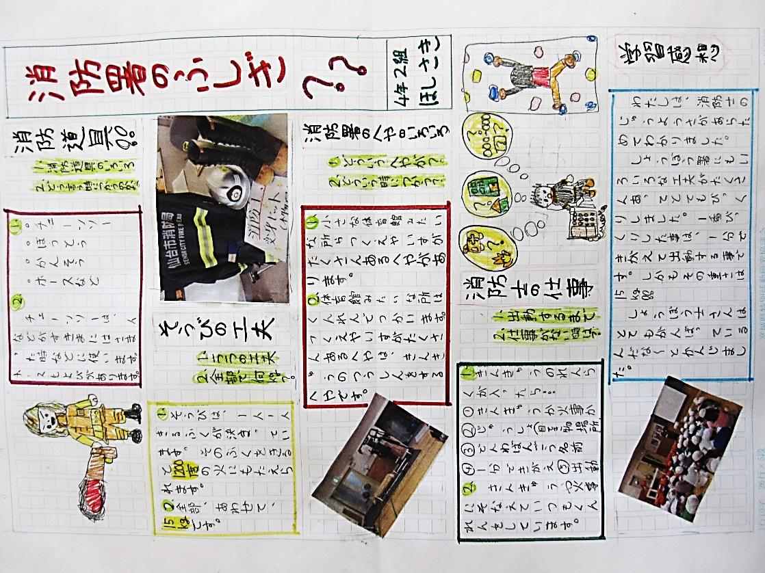

消防しょには何があるの？

どんなものを使っているの？

人

しせつ
道具

ポイント

見学のまとめは，調べた観点を生かして作成する。調べたことを箇条書きにするのではなく，感じたことや考えたことを記事に生かせるよう指導する。

消防‐くらしのガイド（仙台市HP）： http://www.city.sendai.jp/kurashi/shobo/index.html

